- Prism开源代码优化，重点优化了界面跳转、界面初始信息传输、简化界面生成方法。

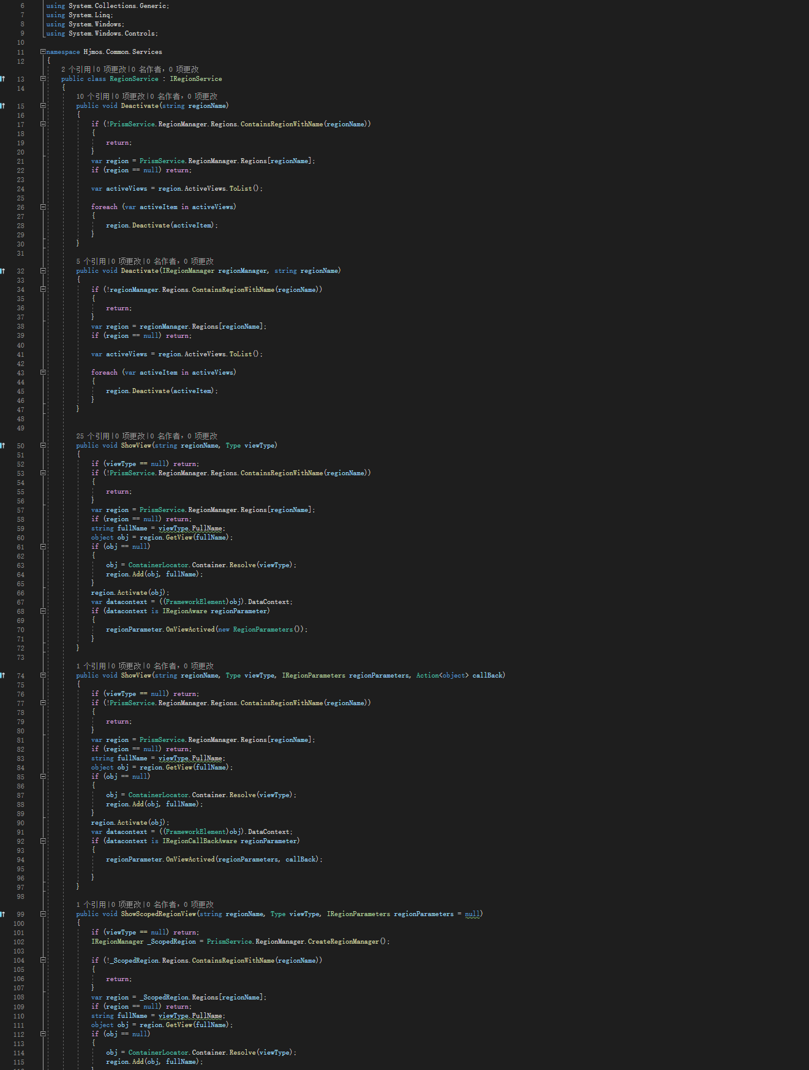
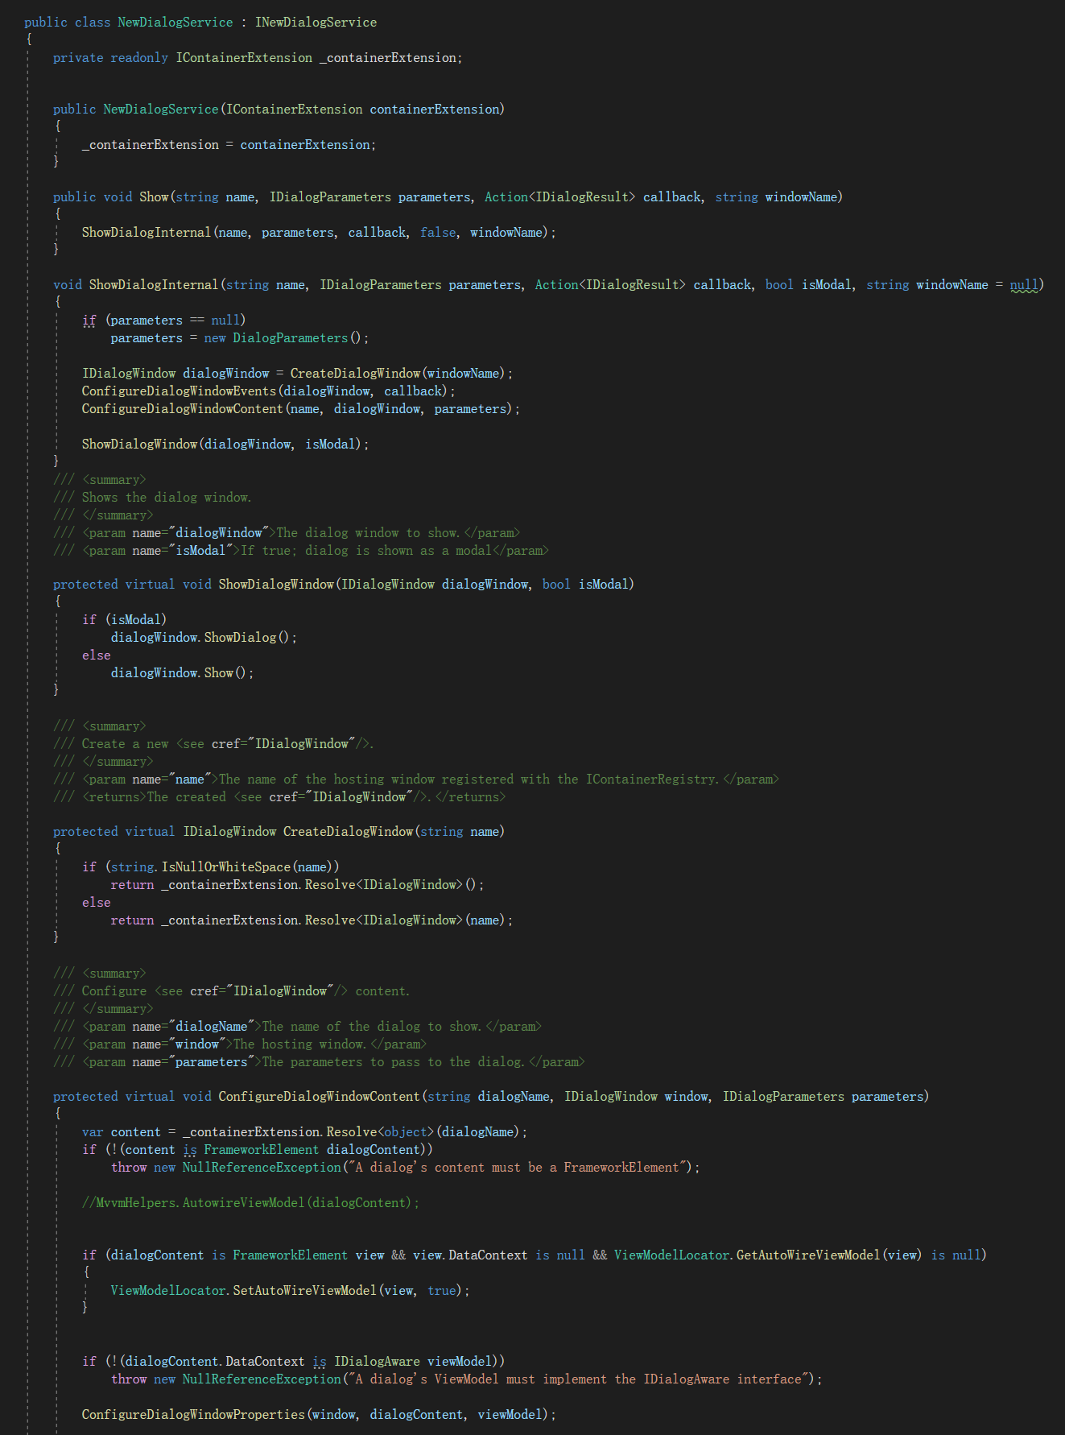
2）LibVLCharp视频控件功能性优化，重点解决了视频内容的自适应问题
